**BAB III**

**BIDANG KEAGAMAAN**

**1. PENDAHULUAN**

Perguruan tinggi sebagai institusi pendidikan memiliki tanggung jawab untuk melaksanakan pengabdian kepada masyarakat sesuai dengan ketentuan yang tertuang dalam Undang-Undang No. 20 Tahun 2003 mengenai Sistem Pendidikan Nasional. Berdasarkan ketentuan Undang-Undang No. 12 Tahun 2012, khususnya Pasal 1 Ayat 9, pengabdian kepada masyarakat dipandang sebagai elemen krusial yang tidak terpisahkan dari Tri Dharma Perguruan Tinggi, dan pelaksanaannya berkaitan erat dengan dua dharma lainnya. Melalui pengabdian kepada masyarakat, seharusnya perguruan tinggi mampu berkontribusi di tengah masyarakat Indonesia dengan melaksanakan kegiatan yang konkret dan dapat dirasakan dampaknya oleh masyarakat.

Kuliah Kerja Mahasiswa (KKM) yang dilaksanakan oleh Lembaga Penelitian dan Pengabdian kepada Masyarakat (LP2M) Universitas Bina Bangsa, berfokus pada pendampingan Taman Pendidikan Al-Qur’an (TPQ). TPQ memainkan peran penting dalam proses pengajaran Al-Qur’an dan memiliki potensi untuk mengatasi kesenjangan antara kemampuan membaca Al-Qur’an yang ideal dan keterbatasan akses masyarakat terhadap pendidikan agama. Oleh karena itu, pendampingan TPQ tidak hanya bertujuan untuk menghasilkan pembaca Al-Qur’an yang mahir, tetapi juga individu yang memiliki pemahaman agama yang lebih dalam, serta dapat menjadi agen perubahan positif untuk masyarakat.

Desa Perdana yang terletak di Kecamatan Sukaresmi adalah salah satu Desa di Kabupaten Pandeglang, dengan mayoritas penduduk yang berprofesi sebagai petani. Aktivitas sehari-hari mereka sebagian besar dihabiskan di kebun atau ladang dari pagi hingga sore, sementara malam harinya digunakan untuk beristirahat. Kesibukan ini mengakibatkan kurangnya perhatian orang tua dalam mendampingi anak-anak mereka belajar pendidikan agama, termasuk belajar Al-Qur’an. Akibatnya, banyak orang tua yang memilih menitipkan anak-anak mereka untuk mengikuti pelajaran Al-Qur’an di Taman Pendidikan Al-Qur’an (TPQ) Babussalam yang berada di Desa Perdana dan tidak jauh dari tempat tinggal mereka.

Observasi awal oleh Mahasiswa dan tim PKM menunjukkan bahwa sebagian besar anak-anak di TPQ Babussalam belum fasih dalam membaca Al-Qur’an dan belum memahami hukum tajwid yang benar. Hal ini disebabkan oleh keterbatasan jumlah guru pengajar, sehingga pengajar mengalami kesulitan dalam mengelola kelas yang memiliki banyak siswa. Selain itu, Mahasiswa KKM juga mencatat adanya kekurangan materi pendukung untuk memahami Al-Qur’an yang diberikan oleh para pengajar. Di TPQ Babussalam, pengajaran yang diberikan hanya difokuskan pada keterampilan membaca tanpa memberikan pemahaman tanda baca dan hukum tajwid. Untuk itu, Mahasiswa KKM mengadakan program pendampingan untuk belajar bersama dalam membaca Al-Qur’an dengan cara yang benar sesuai dengan aturan bacaannya.

Berdasarkan penjelasan di atas, pendampingan dalam pengajaran Al-Qur’an bagi anak-anak TPQ Babussalam tidak hanya berkaitan dengan pendidikan agama tetapi juga bertujuan untuk membentuk karakter baik yang paham Al-Qur’an serta mempersiapkan generasi yang kuat secara spiritual. Ini merupakan investasi bagi masa depan anak-anak TPQ Babussalam dan masyarakat Desa Perdana dalam pelestarian dan penyebaran ajaran Islam.

**2. METODE PELAKSANAAN**

Kegiatan KKM ini menerapkan pendekatan *Participatory Action Research* (PAR), yang merupakan suatu metode kerjasama antara Peserta KKM dan masyarakat untuk membangun perubahan yang lebih baik. Mahasiswa KKM tidak hanya berperan sebagai pengamat, tetapi juga terlibat langsung dengan komunitas dalam upaya bersama untuk menemukan solusi bagi masalah yang ada. Mahasiswa juga berfungsi sebagai objek sekaligus subjek dalam proses identifikasi, analisis, dan pencarian alternatif penyelesaian terhadap tantangan yang mereka hadapi. Kegiatan pengabdian kepada masyarakat di TPQ Babussalam Desa Perdana yang terletak di Kecamatan Sukaresmi dilaksanakan melalui beberapa tahapan sebagai berikut:

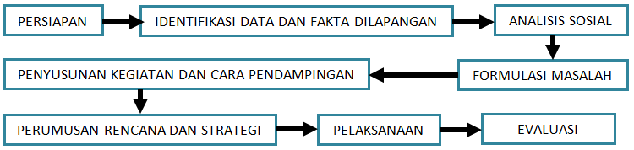

**Gambar 3.1** Alur Pelaksanaan Kegiatan

Pelaksanaan kegiatan KKM dalam bidang keagamaan yang berfokus pada pendampingan belajar di TPQ Babussalam menggunakan metode PAR ini dilaksanakan melalui beberapa langkah berikut:

1. Pertama, Kelompok KKM melaksanakan survei pendahuluan di lokasi kegiatan pengabdian dan kemudian memperkenalkan diri kepada pihak-pihak yang berkepentingan. Di saat yang sama, pengumpulan data dan fakta di tempat sangat penting dengan upaya untuk mengatur pertemuan dengan sejumlah tokoh penting. Proses ini dilakukan seminggu sebelum pengabdian dimulai.
2. Kedua, Kelompok KKM melakukan observasi serta wawancara dengan para tokoh terkait untuk mendapatkan gambaran umum mengenai kondisi lembaga (TPQ). Berikutnya, observasi kedua dilakukan dengan memantau proses pembelajaran di TPQ guna mengetahui kemampuan anak-anak dalam membaca dan menulis Al-Qur’an serta suasana dalam kelas.
3. Ketiga, melaksanakan pendampingan belajar secara rutin kepada anak-anak TPQ
4. Keempat, melakukan refleksi dan evaluasi untuk memberikan umpan balik mengenai pelaksanaan pendampingan belajar. Proses ini melibatkan kelompok mahasiswa serta pihak-pihak yang terkait.

**3. HASIL DAN PEMBAHASAN**

**Keadaan Lembaga TPQ**

Desa Perdana berada di wilayah Kecamatan Sukaresmi, salah satu Kecamatan dalam Kabupaten Pandeglang, Provinsi Banten. Di Dusun Perdana, terdapat lembaga pendidikan, salah satunya dalam bidang agama, yaitu Taman Pendidikan al-Qur’an (TPQ) Babussalam yang berlokasi di RT 04. Metode pengajaran TPQ Babussalam menerapkan sistem sorogan, di mana anak-anak membaca langsung di depan pengajar. Di TPQ Babussalam, terdapat banyak anak yang masih kesulitan dalam mengaji, disebabkan oleh kurangnya pemahaman dan pengetahuan tentang bacaan Al-Qur’an, serta adanya rasa takut untuk belajar mengaji karena merasa tidak tahu cara membaca Al-Qur’an dengan baik.

Saat pelaksanaan observasi, peneliti mencatat bahwa metode pengajaran belum terorganisir dengan baik, terlihat dari tidak adanya pembagian kelas, suasana belajar yang kurang mendukung, dan tingkat konsentrasi anak-anak yang masih rendah. Berdasarkan pengamatan tersebut, penting untuk melakukan bimbingan belajar untuk mendorong serta meningkatkan sistem pendidikan yang lebih efektif.

Maka langkah pertama yang diambil adalah membentuk dan mengategorikan kelas sesuai dengan tingkat kemampuan mengaji anak-anak, di mana terdapat dua kelas yaitu kelas Iqra’ dan kelas Juz Amma serta Al-Qur’an. Pembagian kelas ini bertujuan agar anak-anak dapat lebih konsentrasi saat belajar dan memudahkan proses pengawasan. Di kelas Iqra’, banyak anak yang belum mampu menulis huruf hijaiyyah serta memahaminya. Sementara itu, di kelas Juz Amma dan Al-Qur’an, banyak anak yang masih belum fasih membaca serta belum memahami tajwid dan pengetahuan lainnya seperti waqaf, sajdah, dan sebagainya.

**Pendampingan Kelas Iqra’**

Iqro’ merupakan teknik pendidikan yang fokus pada pengajaran membaca Al-Qur’an melalui langkah-langkah yang terorganisir. Mengajarkan metode Iqro’ kepada anak-anak di Taman Pendidikan Al-Qur’an (TPQ) adalah sebuah proses yang memerlukan kesabaran, perencanaan, serta metode yang tepat dan menyenangkan. Taman Pendidikan Al-Qur’an (TPQ) Babussalam, yang terletak di Desa Perdana, berfungsi sebagai tempat Kuliah Kerja Mahasiswa yang dijalankan oleh mahasiswa Universitas Bina Bangsa, yang juga terlibat dalam pengajaran Iqro’. Kondisi di TPQ Babussalam cukup baik, dengan aktivitas yang berlangsung setiap sore dari pukul 15.30 hingga 17.00 WIB pada hari Senin, di mana anak-anak yang belajar Iqro’ masih dalam usia pra-sekolah hingga sekolah dasar. Jadi, metode ini sangat cocok untuk mereka yang baru mulai belajar membaca huruf-huruf Arab dan mempermudah anak-anak dalam mengaji Al-Qur’an. Kegiatan diawali dengan bersama-sama membaca doa belajar, kemudian masing-masing anak mengaji dengan bimbingan ustadzah, dan setelah selesai, mereka langsung pulang. Fasilitas yang tersedia pun cukup mendukung, dengan adanya ruang kelas yang luas, papan tulis, rak untuk menyimpan buku Iqro’, serta meja dan kursi untuk mengaji.

Faktor yang perlu diperhatikan adalah kemampuan dan pengetahuan anak-anak. Mungkin akan lebih baik jika ada lebih banyak ruang belajar agar anak-anak dapat lebih mengenal tentang dunia Islam, khususnya Al-Qur’an. Dari hasil observasi, ditemukan beberapa anak yang benar-benar tidak bisa membaca atau mengenali harakat. Terdapat tujuh mahasiswa yang terlibat dalam kegiatan bidang keagamaan ini yang memberikan pembelajaran Iqro’ dengan cara yang inovatif, seperti memperkenalkan bentuk dan pengucapan setiap huruf hijaiyah, menulis huruf Arab beserta harakatnya, mengajarkan doa sehari-hari, serta tahapan berwudhu dan bacaan niat sholat. Materi singkat ini dimainkan selama 30 menit sebelum sesi mengaji setiap sore, dengan harapan anak-anak memperoleh pengetahuan yang dapat mereka terapkan dalam kehidupan sehari-hari.

Selain itu, lingkungan yang nyaman dan menarik untuk belajar adalah faktor penting yang menjadi kunci utama dalam membantu anak-anak di TPQ agar tidak terganggu fokusnya. Dalam menciptakan suasana yang menyenangkan, terdapat juga sesi permainan untuk pemanasan, seperti kuis, menyanyikan lagu-lagu pendek, serta *ice breaking* yang dapat meningkatkan minat dan partisipasi anak-anak.

Pengajaran Iqro’ juga perlu dilakukan secara bertahap, dimulai dengan pengenalan huruf-huruf hijaiyah dari segi bentuk dan suara, kemudian berlanjut ke bacaan Iqro’ mulai dari tingkat 1 hingga 6 secara berkesinambungan. Proses ini memerlukan kesabaran serta penyesuaian dengan kecepatan belajar masing-masing anak. Penting untuk tidak melupakan interaksi antara pengajar dan anak-anak, karena hal ini sangat krusial. Memberikan *feedback* yang menyenangkan akan mendorong anak-anak untuk terus berusaha mengeksplorasi banyak hal. Dengan demikian, suasana belajar dapat menjadi tempat yang nyaman bagi mereka untuk bertanya dan mencari pengetahuan. Berikut adalah serangkaian kegiatan pendampingan yang berlangsung di TPQ Babussalam, Desa Perdana, Kecamatan Sukaresmi, Kabupaten Pandeglang.

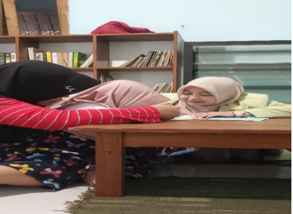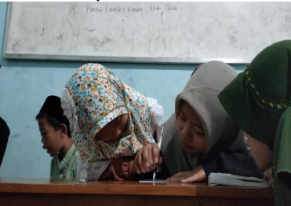

**Gambar 3.2** Pendampingan Mengaji Iqro’ dan Menulis Hijaiyah

Kerja sama antara mahasiswa KKM dan Ustadzah dalam membimbing anak-anak dalam proses pembelajaran huruf hijaiyah dilaksanakan dengan mengikuti panduan dan langkah-langkah dari kitab Iqro’. Dengan perlahan, anak-anak belajar membaca huruf sesuai dengan tanda baca harakat yang ada. Selain membaca, para mahasiswa KKM juga memperkenalkan cara menulis serta bentuk huruf hijaiyah, dengan menyediakan lembaran yang mencantumkan huruf dari Alif sampai Ya’ secara berurutan, yang kemudian anak-anak diminta untuk menuliskannya kembali di baris di bawahnya. Menyajikan bacaan doa harian seperti doa-doa singkat, bacaan salat, niat, serta langkah-langkah berwudu juga sangat penting bagi anak-anak sebagai persiapan hidup. Hal ini bertujuan supaya mereka dapat melakukannya sejak usia dini dan terbiasa hingga dewasa.

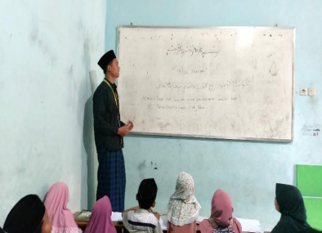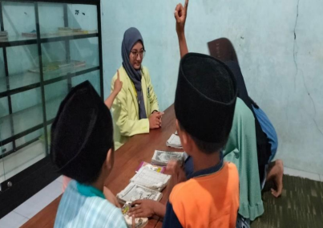

**Gambar 3.3** Pendampingan Bacaan Do’a – Do’a dan *Session game*

Tidak hanya konten edukatif yang disampaikan peneliti kepada anak-anak TPQ, tetapi Mahasiswa KKM juga menyelenggarakan sesi permainan yang meliputi kuis, menyanyikan lagu-lagu singkat, serta aktivitas *ice breaking*. Tujuan dari semua ini adalah untuk menghindari kebosanan dalam proses belajar, sehingga pengalaman belajar menjadi lebih menarik dan menyenangkan.

**Pendampingan Kelas Juz Amma dan Qur’an**

Juz Amma dan Al-Qur’an adalah tingkatan paling tinggi di TPQ Babussalam. Kelas ini membutuhkan perhatian lebih karena proses membaca serta memahami Al-Qur’an bukanlah hal yang simpel. Pendampingan dalam kelas ini bertujuan untuk memperbaiki keterampilan membaca dan menulis ayat-ayat Al-Qur’an serta pemahaman mengenai dasar-dasar tajwid. Dari pengamatan yang telah diungkapkan sebelumnya, masih banyak anak-anak pada level ini yang kurang lancar dalam membaca dan memahami ilmu tajwid. Berbagai faktor dapat mempengaruhi hal ini, seperti rendahnya tingkat konsentrasi, penyampaian materi yang belum optimal, keadaan kelas yang tidak mendukung, dan sebagainya.

Untuk mendukung keberhasilan kegiatan pengabdian, pendampingan belajar ini perlu melalui beberapa langkah yang sistematis. Pertama, langkah awal adalah merencanakan berbagai sistem pengajaran yang sesuai dengan kebutuhan serta tujuan yang ingin dicapai. Kedua, menetapkan materi yang akan diajarkan, termasuk di dalamnya ilmu tajwid. Ketiga, menerapkan beragam media pengajaran seperti buku dan papan tulis. Keempat, memilih metode pembelajaran, di mana metode yang digunakan adalah ceramah, praktik, dan tanya jawab. Kelima, melakukan evaluasi menyeluruh terhadap seluruh kegiatan yang berlangsung selama pendampingan.

Pendampingan untuk kelas ini sudah memiliki jadwal yang ditentukan. Umumnya, kegiatan TPQ berbentuk sorogan, yang mana anak-anak membaca satu per satu di hadapan pengajar. Namun, selain itu, materi tentang tajwid dan topik lainnya juga diajarkan selama pendampingan berlangsung.

**Tabel 3.1** Jadwal Kegiatan Kelas Juz Amma dan Qur’an

|  |  |  |  |  |
| --- | --- | --- | --- | --- |
| **Waktu** | **Senin** | **Selasa** | **Rabu** | **Kamis** |
| **16.00-16.30** | Menulis Ayat | Tajwid Dasar | Praktik wudhu/sholat | Membaca surat bersama-sama |
| **16.30-17.00** | Sorogan | Sorogan | Sorogan | Sorogan |

Anak-anak dapat memahami dasar-dasar aturan tajwid sebagai kunci untuk membaca Al-Qur’an dengan benar dan baik. Materi yang diajarkan meliputi pengenalan tempat keluarnya huruf, hukum bacaan tajwid seperti idzhar, ikhfa’, idgham, dan qalqalah, serta penggunaan tanda baca. Proses belajar dilaksanakan secara bertahap dan pelan-pelan. Pengajar mengawali dengan menciptakan suasana kelas yang kondusif agar anak-anak dapat fokus, lalu melanjutkan dengan menjelaskan materi yang telah tertulis di papan.

Selanjutnya, anak-anak mencatat kembali di buku mereka sambil berlatih secara individu dengan bimbingan yang mendetail. Pengajaran diperkokoh dengan memberikan contoh-contoh sederhana yang diulang agar anak-anak bisa lebih memahami konten yang disampaikan. Untuk meningkatkan keterampilan membaca, anak-anak diarahkan untuk membaca surat secara serempak. Metode ini akan membantu mereka yang masih merasa tidak yakin pada pengucapan lafadz untuk belajar dari teman-teman yang lebih mahir. Aktivitas membaca surat dilakukan secara bergiliran, sementara pengajar memperbaiki pengucapan yang kurang tepat.

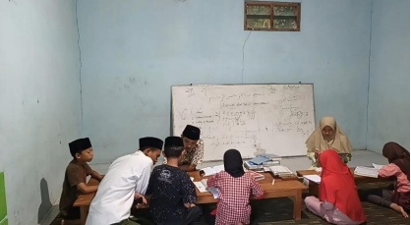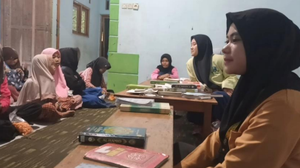

**Gambar 3.4** Pengajaran Tajwid dan Membaca Surat Bersama-Sama

Selain mempelajari tajwid serta teknik membaca, kemampuan menulis ayat juga dilatih untuk memperkuat memori terhadap ayat yang telah diajarkan. Pengajar akan menuliskan beberapa ayat di papan tulis atau menginstruksikan siswa untuk membuka halaman tertentu dalam Al-Qur'an, lalu anak-anak diminta untuk menyalinnya ke dalam buku mereka. Selanjutnya, guru akan melakukan koreksi dan memberikan arahan mengenai cara penulisan yang benar. Aktivitas ini bertujuan untuk memperkenalkan susunan ayat dalam Al-Qur'an dan bentuk-bentuk huruf hijaiyyah dalam beragam cara penulisan. Secara umum, program pendampingan di kelas Juz Amma dan Al-Qur'an diharapkan bisa membantu anak-anak menguasai fondasi tajwid serta membaca Al-Qur'an dengan baik.

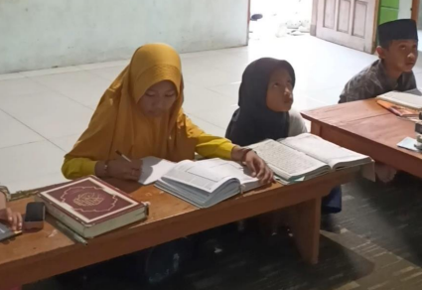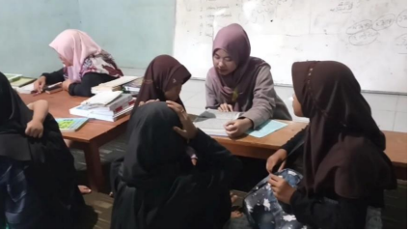

**Gambar 3.5** Kegiatan Menulis Ayat dan Sorogan Juz Amma dan Al-Qur’an

**Perkembangan Peserta Selama Pendampingan**

Kegiatan bimbingan ini dilakukan dengan bertahap dan pelan-pelan, terdapat banyak dinamika yang muncul sepanjang proses. Selama minggu kedua hingga pertengahan waktu, kemajuan anak-anak belum tampak jelas. Namun, mulai dari pertengahan hingga akhir kegiatan, perkembangan secara bertahap mulai terlihat seperti yang dijelaskan dalam tabel berikut:

**Tabel 3.2** Perkembangan Pendampingan Belajar

|  |  |  |
| --- | --- | --- |
| **No.** | **Sebelum Kegiatan** | **Sesudah Kegiatan** |
| **1.** | Beberapa anak belum dapat melakukan kegiatan membaca dan menulis, serta masih kurang paham mengenai aturan tajwid. | Anak-anak mulai mampu untuk membaca dan menulis, serta memahami hukum tajwid melalui penerapan langsungnya. |
| **2.** | Sistem atau metode pembelajaran masih kurang bervariasi (hanya dengan sorogan) | Pendekatan dalam belajar harus lebih inovatif dan partisipatif (melalui kuis, menyanyi, ice breaking, dan lain-lain). Ini akan membuat pengalaman belajar menjadi lebih menyenangkan dan dapat meningkatkan ketertarikan anak-anak dalam belajar. |
| **3.** | Anak-anak belum menerima materi yang mendukung  seperti bacaan doa harian dan fasholatan. | Materi tambahan dapat memperluas pengetahuan  dan kemampuan pribadi anak-anak. |
| **4.** | Motivasi belajar masih sangat rendah | Melalui kegiatan bimbingan dari mahasiswa, anak-anak mendapatkan dorongan untuk lebih bersemangat dalam mengikuti pelajaran di TPQ. |
| **5.** | Keterampilan menghafal belum maksimal | Anak-anak mulai dapat mengingat materi yang diajarkan dengan lebih baik. |
| **6.** | Selama TPQ berlangsung, banyak anak yang saling mengejek dan bersikap usil satu sama lain. | Anak-anak tersebut telah mulai belajar untuk mengendalikan diri setelah mendapatkan arahan dari mahasiswa (pengajar). |
| **7.** | Beberapa anak masih kurang percaya diri dan cenderung malu. | Dengan adanya interaksi positif bersama mahasiswa serta aktivitas kelompok seperti diskusi dan *ice breaking*, mereka perlahan mulai berani untuk menunjukkan diri mereka. |
| **8.** | Bahan ajar belum berkembang | Mahasiswa membantu dalam menyusun bahan ajar sederhana yang bisa memfasilitasi proses belajar di TPQ. |
| **9.** | Tingkat fokus anak ketika belajar masih rendah | Fokus anak-anak mulai meningkat, terlihat dari minat beberapa di antara mereka untuk mendalami materi yang diajarkan. |

Berdasarkan data yang disajikan sebelumnya, aktivitas bimbingan belajar ini menunjukkan adanya kemajuan yang signifikan dalam kemampuan membaca dan menulis Al-Qur’an di TPQ. Kemajuan ini tentunya dipengaruhi oleh berbagai elemen yang berkontribusi, seperti tingkat perhatian, ketertarikan, pengendalian emosi, pengaturan suasana di dalam kelas, interaksi yang konstruktif, teknik pembelajaran yang bervariasi untuk menghindari kebosanan, dan sebagainya. Kegiatan bimbingan ini juga berperan dalam membentuk karakter serta meningkatkan rasa percaya diri anak-anak di TPQ, sehingga menjadi modal bagi mereka untuk menjalani hubungan sosial dengan lingkungan sekitar.

**4. KESIMPULAN**

Secara umum, kegiatan pendampingan belajar di TPQ Babussalam dengan menggunakan metode PAR menunjukkan kemajuan yang positif untuk anak-anak. Ini menandakan bahwa program yang dirancang mampu berfungsi sebagai contoh yang efisien dalam meningkatkan kemampuan membaca dan menulis Al-Qur’an secara lebih baik. Selain itu, hal ini juga berkontribusi terhadap peningkatan motivasi belajar, rasa percaya diri, serta keterlibatan aktif mereka di dalam kelas.

Pembelajaran yang didasarkan pada pendampingan dengan metode interaktif (partisipasi aktif) dapat menciptakan lingkungan belajar yang menyenangkan, positif, dan inklusif. Temuan dari penelitian ini diharapkan dapat dijadikan acuan untuk mengembangkan program pendampingan sejenis dengan cara yang berkelanjutan, sehingga fungsi TPQ akan berperan aktif dalam membina generasi muda Islami yang terampil dalam membaca dan menulis Al-Qur’an serta memiliki karakter yang kuat.